桃園市立大有國民中學108學年度第一學期第二次評量試卷
年 級 | 九 | 考 試  科 目 | 國文 |  |  | 命 題  範 圍 | Ｌ5～Ｌ7、Ｌ8閱測  複講Ｃｈ8～9  成語（下）Ｃｈ4～6 | 作 答  時 間 | 45分
班 級 |  | 姓 名 |  | 座 號 |  | 分 數
一、單選題（每題２分）

- （ ）下列選項「 」中的字，何組讀音前後相同？
（Ａ）「踅」了一趟／英文「蹩」腳
（Ｂ）浪費公「帑」／強「弩」之末
（Ｃ）如「履」薄冰／「屢」獲佳績
（Ｄ）氣宇軒「昂」／「仰」人鼻息。
- （ ）下列選項「 」中的字，何組字形前後相同？
（Ａ）「ㄐㄧˇ」南：／人才「ㄐㄧˇ ㄐㄧˇ」
（Ｂ）資質愚「ㄉㄨㄣˋ」／茅塞「ㄉㄨㄣˋ」開
（Ｃ）老驥伏「ㄌㄧˋ」／「ㄌㄧˋ」兵秣馬
（Ｄ）「ㄓˋ」礙難行／足苦「ㄓˋ」焉。
- （ ）「顧」的意義有很多，可以是「回頭看、拜訪、看、關注、反而」。下列成語中「顧」的意思，何者是「關注、照應」？
（Ａ）三「顧」茅廬
（Ｂ）左「顧」右盼
（Ｃ）瞻前「顧」後
（Ｄ）「顧」此失彼。
- （ ）小岳上國文課時分心了，所以他跟你借抄老師補充的資料，請問下列哪個選項內容他抄錯？

字 義 | 例 句
（Ａ）  表示動作行為的狀態，可不譯。 | 1相繼「以」死 | 2繞室「以」旋
（Ａ）  表示動作行為的狀態，可不譯。 | 3蹴然「以」驚 | 4樂「以」忘憂
（Ａ）  表示動作行為的狀態，可不譯。 | 5俛「而」讀，仰「而」思
（Ｂ）  它、此、這個（指窪地） | 1每履「之」，足苦躓焉，既久而遂安「之」  2已而復然，又久而後安「之」
（Ｃ）  的樣子，  表示狀態 | 1反窒「焉」而不寧
（Ｃ）  的樣子，  表示狀態 | 2若無事「然」 | 3殆欲斃「然」
（Ｄ）  無義，  表賓語提前 | 1一室「之」不治  2唯弈秋「之為」聽  3馬首「是」瞻

- （ ）良馬對：「褫鞍甲而不息不汗」，其中「而」字具有「但是」、「然而」、「卻」等表示文意轉折的意義，請問下列何者意義相同？
（Ａ）介「而」馳，初不甚疾
（Ｂ）受大「而」不苟取
（Ｃ）則反窒焉「而」不寧
（Ｄ）人「而」無信，不知其可也。

- （ ）老師出了10題判斷成語「詞性結構」的功課，你們這組分配一人2題，身為組長的你發現組員的程度太差了，居然只有1人全對，請問下列哪個同學的答案完全正確？
參考選項：
（甲）動名動名、（乙）名名名名、（丙）形名形名
（丁）名動名動、（戊）副動副動、（己）副形副形

（Ａ）小辛：蕙質蘭心：（乙）、桃李滿門：（乙）
（Ｂ）小岳：頑廉懦立：（丁）、刻舟求劍：（甲）
（Ｃ）小蘇：潛移默化：（戊）、循循善誘：（戊）
（Ｄ）小文：夙興夜寐：（丁）、栖栖惶惶：（乙）
- （ ）大明湖一文中出現許多職稱，請問下列各組詞語，哪一組的意思前後不同？
（Ａ）西席／老師 （Ｂ）仵作／法醫
（Ｃ）細作／警察 （Ｄ）大夫／醫生。
- （ ）下列新聞「 」中的字，哪項實指顏色？
（Ａ）當「紅」韓星雪莉生前飽受網民惡意攻擊，
導致憂鬱症加重，年僅25歲自縊身亡。希望
大眾對於「網路惡評」及「酸民文化」能有
更多的警覺與反省，言論自由是基本人權，
但不表示可以無限上綱。
（Ｂ）最近志玲和Akira傳出喜訊，大家紛紛祝賀
他們「白」首偕老。
（Ｃ）近來在Google Play商店中，已發現多達15
款免費防毒的「黑」心App，竟會默默進行
監控、蒐集手機或平板用戶的個資與隱私數
據，下載任何軟體前務必要格外謹慎。
（Ｄ）《性騷擾防治法》施行後，社會大眾普遍認
為「當事人感覺不舒服」，如講「黃」色笑
話等行為，就構成性騷擾。
- （ ）狀聲詞是摹仿事物或動作聲音的詞。下列「 」中的字，何組不是狀聲詞？
（Ａ）「涓涓」細流／「滔滔」不絕
（Ｂ）「嗤嗤」價響／「格格」價飛
（Ｃ）「嘖嘖」稱奇／「嗷嗷」待哺
（Ｄ）「瀟瀟」雨歇／泉水「泠泠」。
- （ ）小辛一個人在家時，忽然有客人來訪，客人問：「尊君在嗎？」小辛應該如何應答，才能符合現實又應對得體？
（Ａ）先父外出，請問您是哪位？
（Ｂ）家慈去市場採買，請問您需要我代為轉達什
麼嗎？
（Ｃ）家父在公司加班，您需要留言嗎？
（Ｄ）先母在廚房裡，請您稍候。

- （ ）小岳帶家人參加大有國中170屆校慶舞會，並巧遇老同學，請判斷下列對話內容中提到的「稱謂」，何者最恰當？
（Ａ）小辛：「愚夫婦」一起來參加校慶，鶼鰈
情深，我真羨慕你們。
（Ｂ）小岳：「賢喬梓」是雙胞胎，又是同學，
還是生意上的夥伴，才讓人羨慕。
（Ｃ）小辛：「令嬡」今年也要就讀大有國中，
成為我們的學弟。
（Ｄ）小岳：等「小犬」順利入學後，小號也即
將開幕，屆時歡迎您闔家光臨。
- （ ）教師節快到了，同學們想寫一封信給以前的老師，感謝他的教誨，但你們沒先google直式信封的書寫方式，以致錯誤百出，請問下列哪個信封的寫法才是正確的？
（Ａ） （Ｂ）

（C） （D）

（Ａ）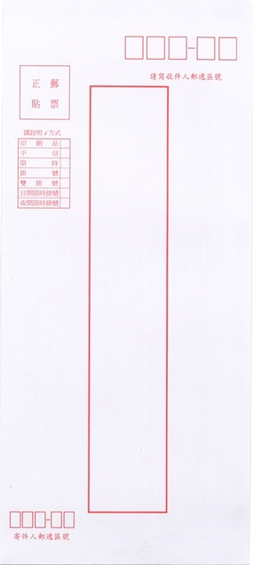 （Ｂ）
葉 老 師 道 啟
葉 問 老 師 敬啟
問 老 師
（Ｃ） （Ｄ）
葉 問 安 啟
葉 問 台 啟
先生

- （ ）習慣說：「足履平地，不與窪適也，及其久，而窪者若平。」這段話的涵義與下列何者最相近?
（Ａ）少成若性 （Ｂ）臨事以懼
（Ｃ）如履薄冰 （Ｄ）瞻前顧後。
- （ ）下列為大明湖一文中描寫景色的文句，何者說明正確？
（Ａ）「家家泉水，戶戶垂楊」寫初至江南所見的
特殊景觀。
（Ｂ）「紅的火紅，白的雪白，青的靛青，綠的碧
綠」形容大明湖畔百花齊放，如詩如畫的
景色，令人迷醉。
（Ｃ）「彷彿宋人趙千里的一幅大畫，做了一架數
十里長的屏風」比喻大明湖的湖景壯闊，
氣勢非凡。
（Ｄ）「一片白花映著帶水氣的斜陽，好似一條粉紅
絨毯」指蘆花在湖面的倒影，被夕陽染紅的
景色。
- （ ）下列文句「 」中的字，何組詞性前後相同？
（Ａ）取土「平」之／足履「平」地
（Ｂ）窪者若「平」／習之「中」人甚矣哉
（Ｃ）不息不「汗」／足「履」平地，不與窪適也
（Ｄ）一盞寒泉「薦」秋菊／「受」大而不苟取。
- （ ）良馬對：「受大而不苟取，力裕而不求逞，致遠之材也。」這段話的涵義不包含下列何者?
（Ａ）真實力量的溫和蘊藉
（Ｂ）真實智慧的虛懷若谷
（Ｃ）賢才自重自愛
（Ｄ）君子臨事以懼。
- （ ）習慣說一文的作者藉由少年時代的經驗，說明習慣乃日漸養成，不可輕忽。如果你有機會見到少年時的劉蓉，你覺得下列哪句話最適合勸他要慎始？
（Ａ）不慎其前，而悔其後，雖悔無及矣。
（Ｂ）慎終追遠，民德歸厚矣。
（Ｃ）過而能改，善莫大焉。
（Ｄ）博學之，審問之，慎思之，明辨之，篤行
之。
- （ ）小辛跟你一起到圖書館做志工，但你們不小心弄倒了一排小說，這套小說是依照朝代排列的，請問順序應為下列何者？
散落的書籍：
儒林外史、世說新語、三國演義、老殘遊記

（Ａ）老→世→三→儒 （Ｂ）世→三→儒→老
（Ｃ）三→世→儒→老 （Ｄ）老→三→世→儒
- （ ）大明湖：「一路秋山紅葉，老圃黃花，頗不寂寞。」這段所描寫的季節，與下列何者相同？
（Ａ）梨花院落溶溶月，柳絮池塘淡淡風。
（Ｂ）葉上初陽乾宿雨，水面清圓，一一風荷舉。
（Ｃ）金風玉露一相逢，便勝卻人間無數。
（Ｄ）江國，正寂寂。嘆寄與路遙，夜雪初積。
- （ ）你和小文相約運動會結束後去市區逛街，但小文星期日有補習，那天他又跟國小同學約在市區的ＫＴＶ開同學會，所以他傳了行事曆的照片給你依照小文行事曆的安排，你們約什麼時候在市區碰面最恰當？

 | 星期 | 時辰 | 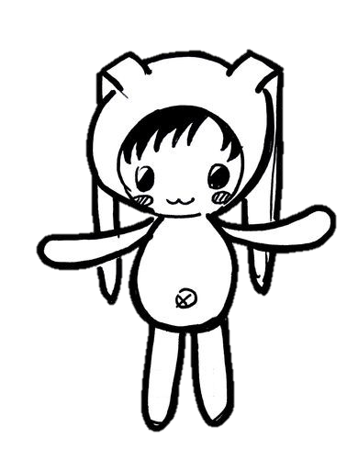  活動
 | 六 | 子―丑 | 打團戰
 | 六 | 巳―申 | 校慶運動會
 | 日 | 未 | 補習
 | 日 | 酉 | 國小同學會
 | 日 | 戌 | 高中籃球聯賽轉播
（Ａ）星期六11:00
（Ｂ）星期六13:00
（Ｃ）星期日15:00
（Ｄ）星期日17:00。
- （ ）關於良馬對的寫作方法，下列說明何者正確？
（Ａ）全文透過對話的形式來說理
（Ｂ）以馬喻人，以良馬與劣馬比喻君王與大臣
（Ｃ）文末直諫高宗應善用賢才
（Ｄ）「受大而不茍取」從文意上可知是用來呼應
「秣不擇粟，飲不擇泉」。
- （ ）「習慣使人安於現實，耽於逸樂，按照一定的軌道生活及行動，久而久之容易產生妥協的心態，對於周遭不合理的狀況，不再敏銳地覺察及反應。因此，習慣往往像牢籠一樣，雖有某種保護作用，其實卻限制了我們的自由。」這段文字的主旨，與下列何者最接近？
（Ａ）三折肱，知為良醫。
（Ｂ）悟已往之不諫，知來者之可追。
（Ｃ）當你開始依照習慣行事，你的進取精神
就會因此而喪失。
（Ｄ）習慣是很難打破的，誰不能把它從窗戶
里拋出去，只能一步一步地哄著它從樓
梯上走下來。
- （ ）小岳：「正所謂□□□□，只要我們團結，這次大隊接力我們一定可以三連霸！」小文：「□□□□人各有志，每個人有自己的想法，你就不要再勉強全班放學留下來練習了。」空格處宜填入下列哪一組成語？
（Ａ）眾擎易舉／沆瀣一氣
（Ｂ）眾擎易舉／鐘鼎山林
（Ｃ）黨同伐異／一丘之貉
（Ｄ）黨同伐異／鐘鼎山林。
- （ ）小辛想寫一篇關於勤奮向學的文章，下列哪組成語較不可能出現在他的文章中？
（Ａ）鑿壁偷光／心無旁騖
（Ｂ）囊螢映雪／韋編三絕
（Ｃ）躊躇滿志／明哲保身
（Ｄ）笨鳥先飛／牛角掛書。
- （ ）菜根譚：「處事讓一步為高，退步即進步的張本；待人寬一分是福，利人實利己的根基。」這段話主要在勸勉人們應了解下面哪一個道理？
（Ａ）潛移默化 （Ｂ）無念爾祖
（Ｃ）虛以下人 （Ｄ）鐵杵成針。
- （ ）下列哪一個成語具有「貶抑」的意味？
（Ａ）紈褲子弟 （Ｂ）牛角掛書
（Ｃ）韋編三絕 （Ｄ）跬步千里。
- （ ）老師寫了四句話在黑板上，並叫同學們上台判斷其句型，請問下面哪個答案是正確的？
（Ａ）長安居大不易→敘事句
（Ｂ）八字沒一撇→有無句
（Ｃ）廷尉，天下之平也→表態句
（Ｄ）沒有人了解事情的真相→判斷句。
- （ ）句子有一定的結構，且要能表達完整的意思。但中文語句常省略主語，閱讀時需由上下文來判斷其意思。下列文句主語的判斷，何者有誤？
（Ａ）日啗芻豆數斗，飲泉一斛，然非精潔即不
受→良馬
（Ｂ）秣不擇粟，飲不擇泉→劣馬
（Ｃ）顧而笑曰：「一室之不治，何以天下國家
為？」→劉蓉
（Ｄ）次日清晨起來，吃點兒點心，便搖著串鈴
滿街踅了一趟，虛應一應故事→老殘。
- （ ）「上個月舉辦校慶的大有國中內人潮洶湧」下面哪句話與上述句子同屬「表態句」？
（Ａ）天下無不散的筵席
（Ｂ）綠豆傳這齣韓劇的節奏相當明快
（Ｃ）勇於面對錯誤是改正的契機。
（Ｄ）人就是為自己創造出自己。
- （ ）一個詞語，改變其原來的詞性，而臨時具有另一個詞性的用法，稱為「轉品」。下列文句「 」中的詞語，哪個判斷是錯誤的？
（Ａ）每「履」之，足苦躓焉：名詞轉動詞
（Ｂ）紅的「火」紅，白的「雪」白：名詞轉副詞
（Ｃ）春光已經「爛縵」在人間：形容詞轉動詞
（Ｄ）春風「風」人：名詞轉形容詞。
- （ ）請問下列□□的位置，應填入哪個修辭？
 | □□修辭
 | 定  義 | 不直接說出人、事、物的名字，而借用與這些人、事、物有密切關係的東西來替代稱呼它的修辭法。
 | 例  句 | 慈烏復慈烏，鳥中之「曾參」  雕闌玉砌應猶在，只是「朱顏」改  年少萬「兜鍪」，坐斷東南戰未休  秋山紅葉，老圃「黃花」
（Ａ）摹寫 （Ｂ）轉化
（Ｃ）借代 （Ｄ）譬喻。
- （ ）岳飛在良馬對中以馬喻人，從飲食、表現、特質等面向來比較良馬與劣馬的差別，請問下列本文文句與相對應的寓意，何者配對有誤？
（Ａ）日啗芻豆數斗，飲泉一斛，然非精潔即不受
→良馬對飲食的要求質重於量。
（Ｂ）日不過數升，而秣不擇粟，飲不擇泉→劣馬
對飲食的要求甚低，飢不擇食。
（Ｃ）介而馳，初不甚疾，比行百里，始奮迅，自
午至酉，猶可二百里，褫鞍甲而不息不汗，
若無事然→路遙知馬力
（Ｄ）攬轡未安，踴躍疾驅，甫百里，力竭汗喘，
怒髮衝冠，憑欄處、瀟瀟雨歇。抬望眼，仰天長嘯，壯懷激烈。三十功名塵與土，八千里路雲和月。莫等閒、白了少年頭，空悲切。
靖康恥，猶未雪。臣子恨，何時滅？駕長車，踏破賀蘭山缺。壯志飢餐胡虜肉，笑談渴飲匈奴血。待從頭、收拾舊山河，朝天闕。
（岳飛 滿江紅）
殆欲斃然→劣馬急功好利而無遠謀。
- （ ）這首滿江紅的主旨與下列何者最近？
（Ａ）國仇未雪 （Ｂ）家仇未報
（Ｃ）個人恩怨 （Ｄ）兒女私情。
- （ ）關於本闕詞的敘述，何者正確？
（Ａ）滿江紅是詞牌名，宋詞的內容與詞牌關係
密切。
（Ｂ）「壯志飢餐胡虜肉」展現岳飛欲消滅蒙古人
的壯志豪情。
（Ｃ）岳飛「怒髮衝冠」是因為白了少年頭，年
華老去、馬齒徒增。
（Ｄ）「三十功名塵與土」可看出岳飛功成不居的
策馬長城外，塞上好風光。草兒長，馬兒壯，蒙古兒女牧牛羊。黃河岸，陰山旁，英雄騎馬過橋梁。
寂寞望夕陽，駝步響叮噹。更悽涼，響叮噹，蹄兒懶走路更長。天蒼蒼，野茫茫，英雄騎馬下山岡。
（鄧麗君 蒙古牧歌）
胸懷。
- （ ）請問下列何者和本文的作品風格較為相近？
（Ａ）青山橫北郭，白水繞東城。此地一為別，
孤蓬萬里征。浮雲遊子意，落日故人情。
揮手自茲去，蕭蕭班馬鳴。（李白 送友人）
（Ｂ）策馬自沙漠，長驅登塞垣。邊城何蕭條，
白日黃雲昏。一到征戰處，每愁胡虜翻。
豈無安邊書，諸將已承恩。惆悵孫吳事，
歸來獨閉門。（高適 薊中作）
（Ｃ）妾髮初覆額，折花門前劇。 郎騎竹馬來，
遶床弄青梅。（李白 長干行）
（Ｄ）閨中少婦不知愁，春日凝妝上翠樓。
忽見陌頭楊柳色，悔教夫婿覓封侯。
（王昌齡 閨怨）
- （ ）依照本文的內容，請問最有可能是描寫下圖何處的風情？
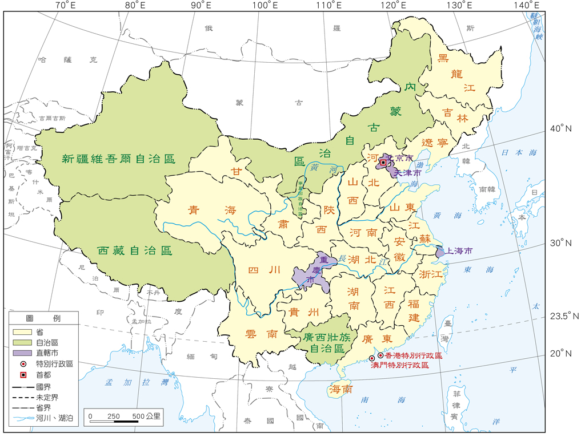

Ｃ
Ａ

Ｂ
Ｄ

鄭人有且置履者，先自度其足而置之其坐。至之市而忘操之。已得履，乃曰：「吾忘持度。」反歸取之。及反，市罷，遂不得履。
人曰：「何不試之以足？」曰：「寧信度，無自信也。」 （韓非子 外儲說左上）
- （ ）「先自度其足」與「吾忘持度」都有出現「度」字，下列關於兩句中「度」字音義的敘述，何者正確？
（Ａ）音同義異 （Ｂ）義同音異
（Ｃ）音義皆同 （Ｄ）音義皆異。
- （ ）鄭人當下為什麼不用自己的腳來試鞋子？
（Ａ）鞋店老闆不肯讓他試鞋
（Ｂ）他的腳有傷，無法試鞋
（Ｃ）他覺得在家裡量的尺碼較準確
（Ｄ）他已經量過尺碼，所以懶得再試穿鞋子

梁惠王曰：「寡人之於國也，盡心焉耳矣！河內凶，則移其民於河東，移其粟於河內，河東凶，亦然。察鄰國之政，無如寡人之用心者，鄰國之民不加少，寡人之民不加多，何也？」孟子對曰：「王好戰，請以戰喻：填然鼓之，兵刃既接，棄甲曳兵而走，或百步而後止，或五十步而後止。以五十步笑百步，則何如？」曰：「不可，直不百步耳！是亦走也！」曰：「王如知此，則無望民之多於鄰國也。」
（孟子 梁惠王上）

填然鼓之：鼕鼕（音ㄉㄨㄥ ㄉㄨㄥ）地擊鼓指揮
軍隊進攻。
直：只是
- （ ）請問下列何者最不適合當作本篇的題目？
（Ａ）判若雲泥
（Ｂ）半斤八兩
（Ｃ）五十步笑百步
（Ｄ）自己沒穿褲，還嫌別人打赤膊。
- （ ）由本篇文章，可了解孟子認為欲王天下，必先注重何者？
（Ａ）民族 （Ｂ）民有
（Ｃ）民權 （Ｄ）民生。
- （ ）校長在朝會時分享了五月天的新歌頑固，所以你特別上Youtube找這首歌的MV「一次一次你／吞下了淚滴／一次一次／拼回破碎自己／一天一天你／是否還相信／活在你心深處／那頑固自己／你當時相信的那些事情／會在如今變成美麗風景／每當我遲疑／從不曾忘記／活在我心深處／那頑固的自己」，這段歌詞展現何種態度？
（Ａ）海倫・凱勒：「我一直哭著沒鞋穿，直到我發
現有一個人連腳也沒有。」
（Ｂ）麥克阿瑟：「在企圖駕馭他人之前，先能駕馭
自己。」
（Ｃ）馬婭・安傑盧：「你可能會經歷多次失敗，但
你絕不可被打倒。事實上，經歷失敗是人生
必經之路，它們讓你更認識自己，知道自己
無論陷入多艱苦的困境，也依然是可以走出
來的。」
（Ｄ）羅佐夫：「人在履行職責中得到幸福。就像
一個人馱著東西，可心頭很舒暢。人要是
沒有它，不盡什麼職責，就等於駕駛空車
一樣，也就是說，白白浪費。」

- （ ）五月天 阿信：「其實對我們來說，創作上百分之九十九都是瓶頸，因為創作是你盡了一百分努力，最後才會有一分成果。」下列何句話最符合其意旨？
（Ａ）天才的作品是用眼淚灌溉的
（Ｂ）人不可貌相，海水不可斗量
（Ｃ）修身、齊家、治國、平天下
（Ｄ）人才進行工作，而天才則進行創作。

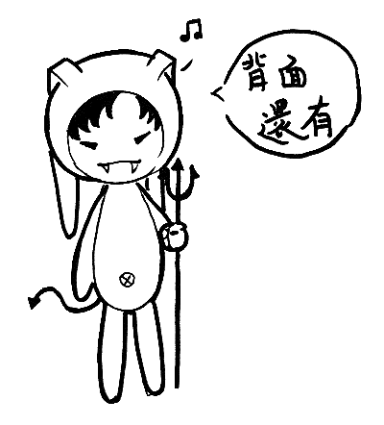
青鳥就在身邊 陳火泉
幸福是一種心靈的感受，所謂幸福感，就是本身的欲望得到滿足的時候，所體會的喜悅之感。人的一生，都在企求幸福，都在企求快樂，希望自己和自己所愛的人都能快樂平安地活下去。
希望無法達成，人就會認為自己是不幸的。過分意識自己的不幸，便會遠離幸福。經常認為自己是不幸的人，才是真正的不幸。世上只有少數人，是真正不幸的人，其他的絕大多數的人，該是屬於「身在福中不知福」的那些悲觀者。本來，天國原在你心中，你已經在福中，你竟然一味向外尋求，世上多少煩惱事，無非由於這種「騎驢覓驢」貪婪心理所致。宋朝清遠禪師還有一句「騎驢不肯下」提醒你：你自己知道騎在驢背上，可是由於你過分迷戀牠，反而會完全失去牠。
湯瑪士．摩敦修士也曾經提出類似的忠告說：「你不能有所求，也不能有所戀，更不能有所取。你一想到占有，便會失去你的樂園。」
然而，人為了追求幸福，總是在現實生活中徬徨、摸索，往往捨近求遠，殊不知快樂幸福必須求之於內，而不可求之於外。
比利時劇作家莫里斯．梅特林克在他獲得諾貝爾文學獎的名劇青鳥中，描述吉吉兒和米吉兒兄妹倆如何四處尋找理想中的青鳥，找遍整座森林，也未曾找到，於是垂頭喪氣地回到家，才發現他們所飼養的那一隻鳥，就是藍背的小鳥――青鳥。
梅花尼有一首小詩，是最能表示這種「青鳥」，也就是「真寶」只在家中就可獲得：
終日尋春不見春，芒鞋踏破嶺頭雲。
歸來笑拈梅花嗅，春在枝頭已十分。
如果你不知自己身邊有寶而向外尋求，將永無快樂幸福可言。人生真正的喜悅，就是肯定自己，信任自己能做到：內足自立，外無他求。
我總覺得，走在悠悠人生路上，各人有各人的走法。不要迷失自我地跟著別人的步調，也不必急急忙忙地往前追趕。只要沿著正確的路徑，悠然自得地一步一步往前走，總會抵達理想的目的地。
最後再度強調：「青鳥」就在自己身邊，而且經常在振翅飛翔，這象徵著真正的幸福應該是一種肯定而堅實的幸福，只有腳踏實地的人才能得到。
43.（ ）青鳥就在身邊一文：「過分意識自己的不幸，便會遠離幸福」，這句話的意思為何？
（Ａ）獲得幸福的惟一途徑，就是忘掉目前的幸福，以除此之外的目的作為人生目標。
（Ｂ）人之所以痛苦在於有閒功夫擔心自己是否幸福。
（Ｃ）你想成為幸福的人嗎？但願你首先學會吃得起苦。
（Ｄ）幸福越與人共享，它的價值越增加。
44.（ ）文中的「青鳥」象徵幸福，請問下列文句與其象徵涵義的配對，何者正確？
（Ａ）天下傷心處，勞勞送客亭。春風知別苦，不遣「柳條」青→離別
（Ｂ）「松柏」後凋於歲寒→謙虛
（Ｃ）一聲「杜宇」春歸盡，寂寞簾櫳空月痕→堅忍不拔
（Ｄ）「夕陽」無限好，只是近黃昏→希望。

45.（ ）作者所說「騎驢不肯下」的人，可以用來下列哪個成語形容？
（Ａ）目中無人 （Ｂ）黔驢技窮
（Ｃ）騎虎難下 （Ｄ）執迷不悟。

農民曆判讀：農民曆則是先人數千年的生活經驗累積，裡面詳盡記載每天行事的吉凶參考，傳達順應四時的道理。請
同學閱讀完後回答問題。
國曆九月小 |  | 農曆 |  | 宜忌事項 |  | 每日沖煞年齡
1 | 星期四 | 八月 | 初一 | 宜 嫁娶、栽種 |  | 沖龍17歲 煞北
2 | 星期五 | 初二 |  | 宜 出行、上梁  ●忌 嫁娶、動土、安葬 |  | 沖蛇16歲 煞西
3 | 星期六 | 初三 |  | 宜 嫁娶、祭祀、入宅、動土、安葬  ●忌 開市 |  | 沖馬15歲 煞南
4 | 星期日 | 初四 |  | 宜 祭祀、安葬  ◎除喪葬事宜外，本日忌諸吉事 |  | 沖羊14歲 煞東
5 | 星期一 | 初五 |  | ◎諸事不宜 |  | 沖猴13歲 煞北
6 | 星期二 | 初六 |  | 宜 嫁娶、入宅、開市、安葬  ●忌 動土、安床 |  | 沖雞12歲 煞西
7 | 星期三 | 初七◎白露✽ |  | 宜 嫁娶、祭祀、入宅、安葬  ●忌 開市 |  | 沖狗11歲 煞南
✽  白露 | 日出：上午5時37分  日入：下午6時6分  白露：是典型的秋天節氣。因氣溫下降速度快，夜間的冷涼讓水氣凝結成白色露珠而得名。 |  |  |  | 種植  北部：花椰菜、胡瓜、甘薯  中部：菠菜、蕪菁  南部：白菜、芥菜、落花生
8 | 星期四 | 初八 |  | 宜 祈福、祭祀、動土、開市  ●忌 嫁娶、安葬、入宅 |  | 沖豬10歲 煞東
9 | 星期五 | 初九 |  | 宜 嫁娶、祭祀  ●忌 開市 |  | 沖鼠9歲 煞北
10 | 星期六 | 初十 |  | 宜 祭祀、修墳  ◎除喪葬事宜外，本日忌諸吉事 |  | 沖牛8歲 煞西
11 | 星期日 | 十一 |  | 宜 嫁娶、安葬  ●忌 祈福、入宅、開市 |  | 沖虎7歲 煞南
12 | 星期一 | 十二 |  | 宜 祭祀、安葬  ●忌 動土 |  | 沖兔6歲 煞東
13 | 星期二 | 十三 |  | 宜 嫁娶、祭祀、動土  ●忌 安葬 |  | 沖龍5歲 煞北
46.（ ）哥哥和女友想在國曆九月舉辦婚禮，媽媽找你一起看農民曆挑選日子，請問下列哪個日期舉辦婚禮較吉利？
（Ａ）九月2日 （Ｂ）九月6日
（Ｃ）九月10日 （Ｄ）九月12日。
47.（ ）國曆九月8日是爸爸媽媽的訂婚紀念日，他們打算去JC park吃大餐慶祝，請問根據農民曆對於這一天的敘述，
下列何者正確？
（Ａ）國曆九月8日是農曆九月初八
（Ｂ）當日是舉行訂、婚禮的好日子
（Ｃ）這天的天氣，根據節氣判斷應氣溫下降，出門要攜帶外套
（Ｄ）當日三十六歲屬豬的媽媽，凡事須謹慎小心。

